Приложение №3.

Техническое задание по Венере

- Отразить на панно краткую справочную информацию.
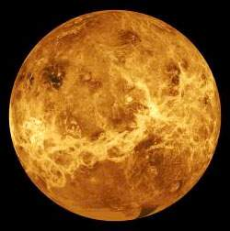
- Выполнить круговые диаграммы, демонстрирующие состав атмосферы.
- Представить изображения:
  - римского бога, в честь которого названа планета;
  - портрет М.В. Ломоносова;
  - поверхности планеты;
  - внутреннего строения Венеры;
  - космических аппаратов, когда-либо исследовавших планету.
- На макете планеты отразить твердую поверхность.
- Цвет макета должен быть похож на фотографию из утвержденного текста о Венере.

